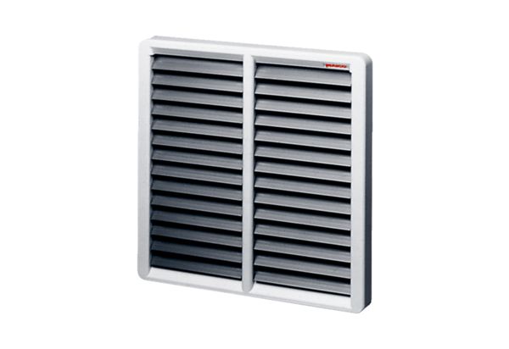Uzavírací klapka, ruční RS 40Obsah dodávky: 1 kusSortiment: C
Typové číslo: 0151.0342Výrobce: MAICO

